Муниципальное бюджетное дошкольное образовательное учреждение Детский сад № 23 городского округа – город Камышин

Методические рекомендации к дидактическому развивающему пособию «Кубики –помощники» для детей дошкольного возраста

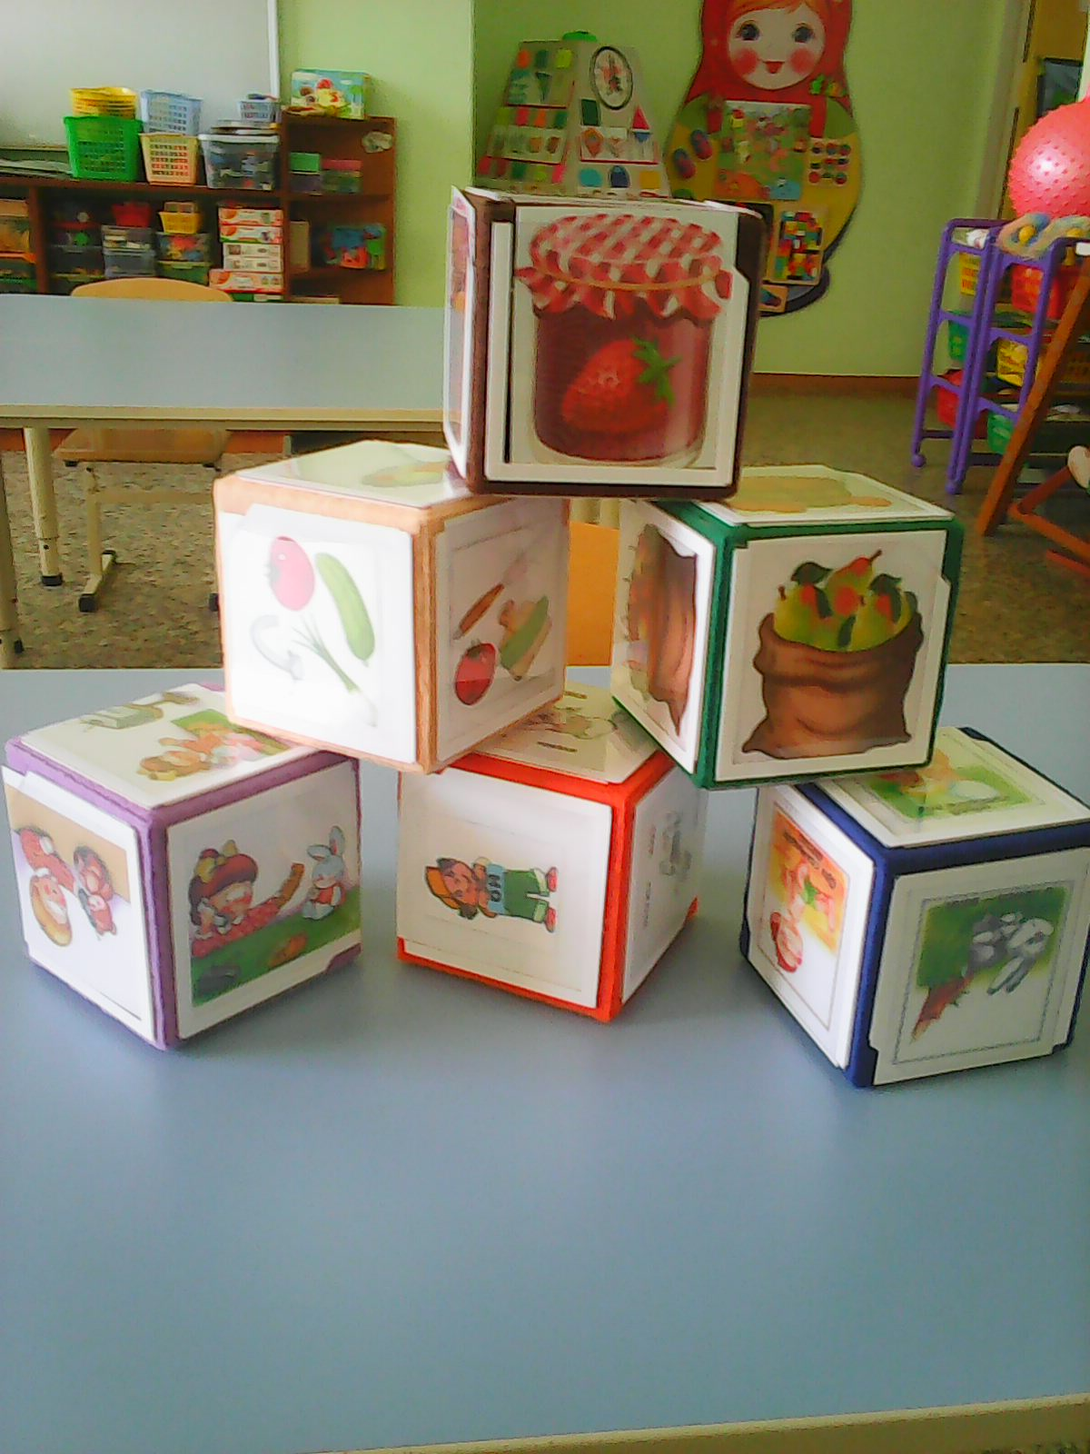

2020г.
Назначение.
Дидактическое развивающее пособие мобильное и легкое в использовании. Пособие легко переносится в любой уголок групповой комнаты, полифункционально, вариативно, доступно и безопасно, предназначена для совместной деятельности взрослого и ребенка, непосредственно образовательной деятельности и самостоятельной деятельности детей. Новизна пособия заключается в том, что оно оказывает комплексное воздействие на развитие ребенка, позволяет систематизировать и обобщить нетрадиционные игры и материалы. Использование дидактического развивающего пособия при организации игровой и образовательной деятельности дошкольников, позволяет обеспечить выполнение требований образовательных стандартов нового поколения, является эффективным развивающим средством. Дидактическое развивающее пособие рекомендовано воспитателям дошкольных учреждений, студентам педагогических ВУЗов и колледжей.
Актуальность.
Содержание коррекционной работы в соответствии с федеральным государственными образовательным стандартом дошкольного образования направлено на создание системы комплексной помощи детям в освоении основной образовательной программы дошкольного образования, коррекцию недостатков в физическом и (или) психическом развитии воспитанников, их социальную адаптацию и оказание квалифицированной помощи детям с ограниченными возможностями. Одна из приоритетных задач для старшего дошкольного возраста - подготовка детей к школе. Одним из основных показателей готовности ребенка к успешному обучению является правильная, хорошо развитая речь. Она также является важнейшим условием всестороннего полноценного развития детей. Ни для кого не секрет, что чем богаче и правильнее речь ребенка, тем легче ему высказывать свои мысли, тем шире его возможности в познании окружающей действительности, содержательнее и полноценнее отношения со сверстниками и взрослыми, тем активнее осуществляется его психическое развитие.
Игра - ведущая деятельность детей дошкольного возраста. Игры с правилами частично утратили свою актуальность, на смену им приходят электронные игры, которые хотя и имеют свод неких правил, лишают при этом возможности игроков живого общения и зачастую не требуют для взаимодействия использование речи. Именно поэтому педагоги дошкольного образования озадачены модернизацией уже имеющихся и разработкой новых игр.
Для детей с речевой патологией, в частности, с ОНР очень важно сохранить в игре вербальное общение, поэтому в представленном пособии сохранены с одной стороны значение и роль игровой деятельности, с другой стороны ведётся процесс коррекции речи, как необходимое условие для всестороннего развития личности, культуры общения и интеллекта. Систематизация дидактических игр по пособию позволяет легче преодолеть недостатки речи.
Данное дидактическое развивающее пособие одновременно позволяет решать сразу несколько воспитательно –образовательных задач. Пособие в соответствии с ФГОС ДОУ многофункционально, доступно, безопасно, дополняет развивающую среду группы, привлекает детей своей эстетичностью, предназначено для работы с детьми разных возрастов, позволяет учитывать индивидуальные особенности развития ребенка.
Данное дидактическое развивающее пособие предназначено для детей дошкольного возраста.
Цель.
Использование пособия в работе с детьми развивает интерес к познавательным, развивающим играм; развивает звуковой анализ, словарь, лексико-грамматические категории и связную речь у детей дошкольного возраста; побуждает к самостоятельной поисковой деятельности, развивает качества личности ребенка: внимание, наблюдательность, находчивость, сообразительность, мышление, память, речь, мелкую моторику рук; повышает умственные и интеллектуальные способности; стимулирует активность детей; вызывает положительные эмоции. Создать условия для развития познавательного интереса у детей, обогащения и накопления опыта детей в ходе предметно –игровой деятельности через игры с дидактическим материалом.
Использование игровых приемов при коррекции речи с помощью дидактического развивающего пособия позволяет развить фразовую речь, освоить конструкцию простых предложений, обогатить (экспрессивная речь) словарный запас, овладеть навыками словообразования и словоизменения.
Задачи.
Задачи пособия раскрываются с помощью игр и упражнений, как в непосредственно образовательной деятельности, так и на индивидуальной работе:
* Привлечению интереса к совместной деятельности, формированию мотивации взаимодействия ребенка с взрослым и со сверстниками;

*Развитию навыка звукового анализа;
*Развитию навыка словоизменения и словообразования;
*Развитию умения подбора слов-антонимов, синонимов, родственных слов;
*Формированию навыка согласования существительного с относительными прилагательными;
*Овладению согласованием существительных с количественными числительными в роде, числе, падеже;
*Закрепление в согласование местоимения и существительного;
*Закрепление употребления предлогов;
*Овладению составлением простых распространённых предложений;
*Формирование навыка составления описательного рассказа;
*Расширению представлений об окружающем мире.

Дидактическое развивающее пособие имеет следующие характеристики:
-трансформируемость (картинки легко вынимаются, заменяются в зависимости от целей и задач);
-полифункциональность (использование картинок в разных видах деятельности);
-вариативность (игровой материал в пособие меняется и пополняется);
-безопасность.

Описание пособия.
Пособие изготовлено из пластмассовых кубиков, обтянутых цветным фетром и прозрачными кармашками. К пособию прилагаются игровые карточки-картинки.
Рекомендуемые игры:
Дидактическая игра «Какой? Какая? Какое?»
Цель: закреплять у детей образования относительных прилагательных и согласования их с существительными.

Ход игры: картинки вставляются в кармашки кубиков. Детям предлагается найти предметы, к которым можно задать вопрос «какой?» и ответить на вопрос, подбирая символы качеств. (сок – какой? Сок яблочный, томатный, апельсиновый и т.д.). Аналогична работа с предметами женского и среднего рода. Варианты: Варенье -какое? Суп -какой? Чай –какой? Компот –какой? И т. д.
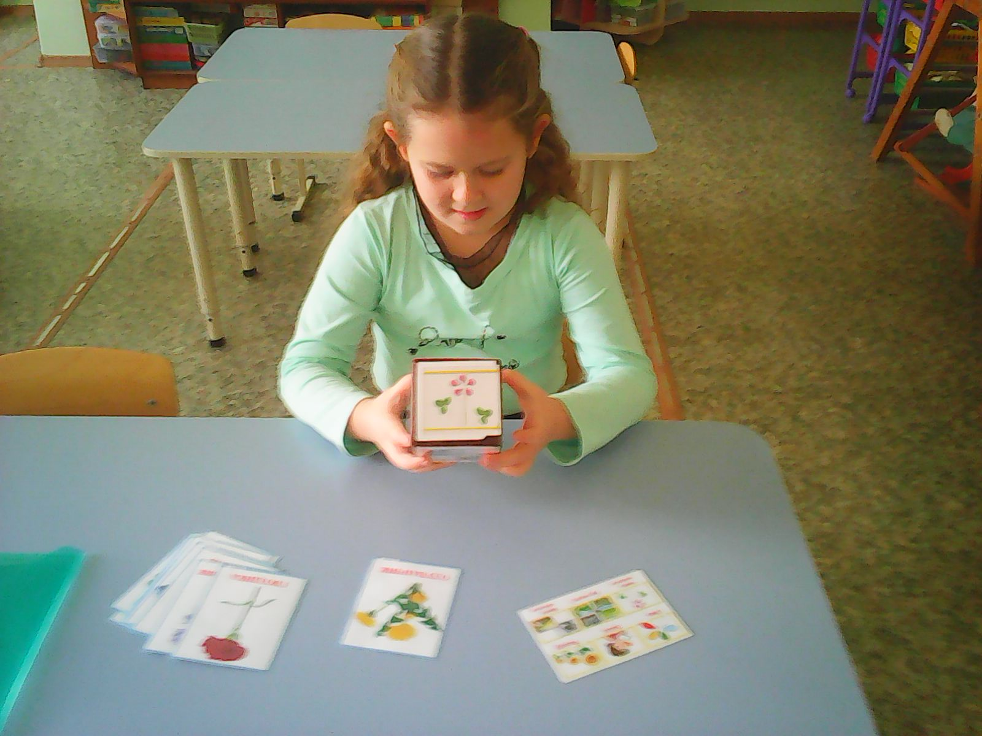
Дидактическая игра «Жадина»
Вариант I
Цель: расширять и активизировать словарный запас детей; умение согласовывать притяжательные местоимения «мой», «моя», «мое», «мои» с существительными и прилагательными по роду и числу; развивать грамматический строй речи, внимание, логика.
Ход игры: Детям раздаются цветные фишки. Кубики лежат на столе рядом с воспитателем. Воспитатель говорит: «Сейчас мы узнаем, кто у нас сегодня самый большой ЖАДИНА! Тот, кто больше всех выложит фишек на стол, тот и станет самой большой ЖАДИНОЙ. Я буду показывать вам картинку, а вы, называя предмет должны положить на стол фишку, нужно добавить, что он ваш (моя ручка, мой ботинок и т. д.)
Вариант II
Цель: употреблять в речи имена существительные мужского и женского рода единственного числа в винительном падеже (мороженое, мармелад, шоколад, карамель).
Ход игры: предложите ребенку помочь вам рассказать небольшой рассказ про жадного малыша. «Пошла однажды мама в парк погулять с малышом. Малыш вышагивал около мамы. Вдруг он увидел продавца сладостей. Малыш подбежал к продавцу и стал хватать все, что лежало на тележке». Предложите ребенку внимательно посмотреть на картинки и назвать их (после многоточия). «Он хватал и приговаривал: „Хочу … мороженое, хочу … мармелад, хочу … шоколад, хочу … карамель". Малыш набрал столько сладостей, что они не умещались в его маленьких ручках, а он продолжал кричать, требовать у мамы купить ему еще. Мама очень расстроилась и назвала малыша жадиной». Предложите ребенку дать нравственную оценку поступку ребенка.
Дидактическая игра «Мой»
Цель: правильно согласовывать имена существительные с местоимениями.
Материал: картинки -два печенья, две конфеты, два пряника и т. д.
Ход игры: расскажите ребенку о том, что каждая мама любит своих детей и балует их. Все дети сладкоежки, поэтому мамы покупают много сладостей. Если в семье несколько детей, то мама старается разделить сладости поровну. Однажды мамы не было дома, и дети стали их делить самостоятельно. Помоги малышам разделить сладости.
Это мое печенье, а это … твое печенье.
Это мой пряник, а это … твой пряник.
Это моя конфета, а это … твоя конфета.
Усложнение возможно за счет увеличения ассортимента сладостей.
Дидактическая игра «Местоимения»
Цель: учить детей правильно использовать личные местоимения единственного и множественного числа –я, ты, мы, он, она, они.
Материал: картинки.
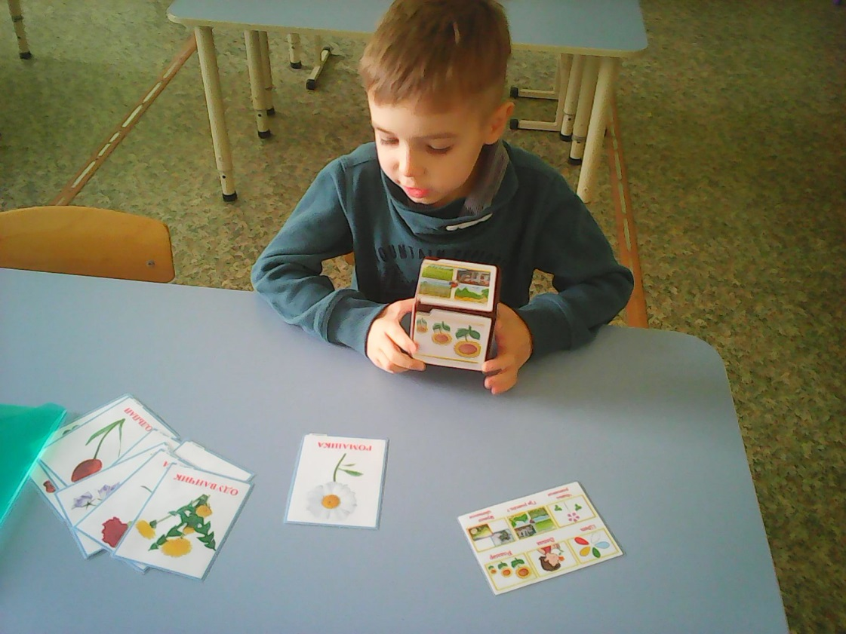
Сказка “Жадный медвежонок”
Жил в лесу жадный медвежонок. Самыми любимыми его словами были слова «мой!», «моя!», «моё!». Шёл он однажды по лесу. Навстречу ему ёжик бежит, на спине гриб несёт. «мой!» - заревел медвежонок и отнял у ежа гриб. Тот заплакал и свернулся клубочком. Медвежонок поддал его лапой и больно укололся. «бедная моя лапа!» - зарычал он. Прихрамывая, побрёл медвежонок дальше. Видит: белочка скачет, полную корзинку земляники несёт. «Моя!» - закричал медвежонок и отобрал у белочки корзинку. Дальше идёт медвежонок, а из кустов выпрыгнул зайчишка. В лапках яблоко держит. «моё!» - свирепо проговорил медвежонок и выхватил у зайчишки яблоко. Тот, струсив, снова в кусты шмыгнул. С тех пор никто не дружил с медвежонком, все обходили его стороной, а он всё ходил по лесу и кричал: «мой!», «моя!», «моё!».
После рассказа воспитатель спрашивает у детей: «Как вы думаете, о чём медвежонок мог кричать «мой!», «моя!», «моё!». Дети подбирают картинки, которые подходят для каждого из этих местоимений, называют их.
Дидактическая игра «Мой, моя, мое, мои»
Цель: формирование навыка грамотного сопоставления местоимений с существительными.
Ход игры: Взрослый берет картинку, показывает воспитаннику, спрашивает, что изображено. Ребенок называет предмет, который видит, дополняя ответ местоимением, затем вставляет картинку в кармашек на кубике. Например, «чашка» – «чья?» – «моя»; «стул» – «чей?» – «мой»; «одеяло» – «чье?» – «мое»; «бусы» – «чьи?» – «мои». Воспитатель предлагает воспитаннику распределить картинки по кубикам в соответствии с родом существительного. При этом ребенок должен называть изображенные предметы вслух с местоимением.
Дидактическая игра «Раздели игрушки»
Цель:
Ход игры: Воспитатель говорит: «Девочка и мальчик решили разделить игрушки между собой. Если про игрушку можно было сказать «моя», ее брала девочка. Если про игрушку можно было сказать «мой», ее брал мальчик. Какие игрушки у девочки? Какие игрушки у мальчика?» Ребенок называет игрушку, согласовывая существительное с местоимением и объясняет, у кого эта игрушка: «Моя кукла. Кукла у девочки. Мой самолет. Самолет у мальчика».
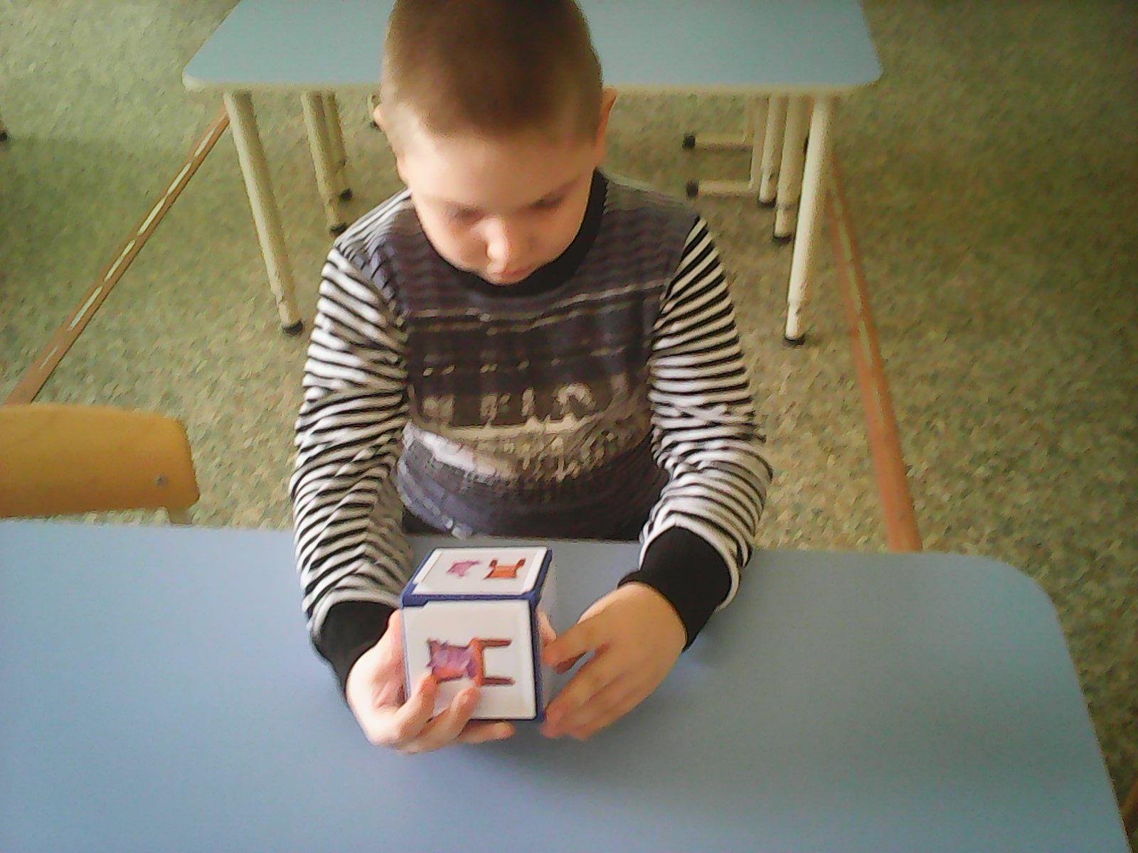
Дидактическая игра «Он, она, оно, они»
Цель: развивать умение детей использовать в речи личные местоимения.
Ход игры: Разложите карточки изображением вверх и предложите ребенку разделить эти карточки на группы по кубикам: группа «ОН», группа «ОНА», группа «ОНО», группа «ОНИ». Если ребенку не понятны правила, он затрудняется с выполнение задания, тогда покажите на примере: «Это кошка. Она белая (или милая, или пушистая и т. п)» значит группа «ОНА», «Это солнце. Оно жаркое.» значит группа «ОНО», «Это пузыри. Они разноцветные» значит группа «ОНИ», «Это хлеб. Он мягкий» значит группа «ОН».
Дидактическая игра «Собери пословицы»
Вариант I
Цель: расширить знания о пословицах, обогащать речь учащихся, пополнять словарный запас, развивать логическое мышление: умение наблюдать, сопоставлять, анализировать делать выводы; умение работать со словом; коммуникативную компетентность, воспитывать интерес к культуре русского народа.
Ход игры: в кармашки кубиков вставлены картинки. Дети должны определить начало и конец пословицы.
Вариант II
Дидактическая игра «Начало здесь. А где конец?»
Цель: развитие внимания, мышления, речи.
Дидактическая игра «Чего в саду много?»
Цель: тренировать в образовании множественного числа и употреблении слов в родительном падеже.
Ход игры: Воспитатель рассказывает детям о том какие фрукты выросли в саду. Пришло время сбора урожая. Сколько собрали яблок? (Мешок яблок.) Сколько собрали вишни? (Ведро вишни.) Сколько собрали мандаринов? (Корзину мандаринов.) Сколько собрали бананов? (Ящик бананов.)
Дидактическая игра «Что умеет человек?»
Цель: поможет ребёнку уточнить названия выполняемых действий, запомнить эти слова.
Ход игры: Предложите ребёнку назвать действия, которые сегодня выполнял он сам, мама, папа, другие члены семьи и подобрать картинку:
Мама – готовит, моет, читает, гладит, покупает, зашивает…
Папа – подметает, приносит, ремонтирует, играет, читает…
Бабушка – варит, печёт, вяжет, включает, показывает…
Дидактическая игра «В мире животных»
Цель: развивать умение детей называть действия животных и самостоятельно подбирать подходящие по значению слова-действия.
Ход игры: «Посмотри, сколько у нас картинок, давай посмотрим, что же на них изображено. Ребенок рассматривает картинки и называет действия животных: корова - мычит, лошадь - ржет, коза -блеет, свинья - хрюкает, кошка - мяукает, волк - воет, медведь - ревет, тигр -рычит, змея - шипит, ворона - каркает, кукушка - кукует, голубь - воркует, соловей - поет, утка - крякает, курица - кудахчет, лягушка - квакает, комар -звенит, жук - жужжит; собака кость грызет, кошка молоко лакает, курица зерно клюет, корова траву жует.
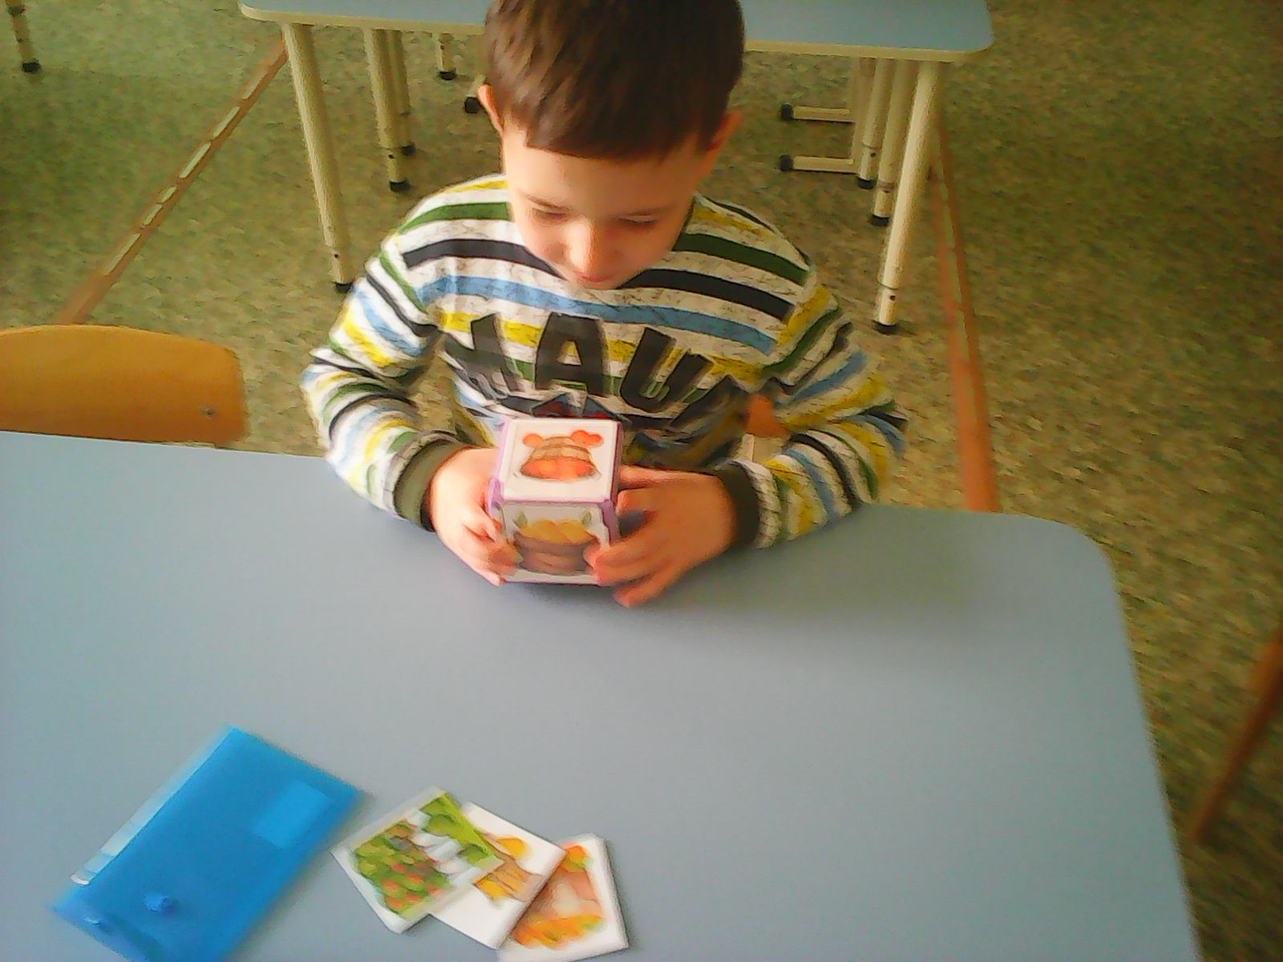
Дидактическая игра «Что может делать это животное?»
Цель: активизировать в речи детей словарь глаголов.
Ход игры: «Посмотри на картинку, кто это? А теперь скажи: «как она (он) подает голос? Как передвигается? Как ест? Например, это кошка, она мяукает, мурлычет, крадется, прыгает, лакает, лазает, царапает».
Дидактическая игра «Кто больше!»
Цель: обогащение глагольного словаря дошкольников; закрепление умения согласовывать слова в роде и числе.
Ход игры: Ребенок должен подобрать к изображенному предмету как можно больше слов – действий.
Дидактическая игра «Кто что делает?»
Цель: углублять содержание знаний о труде, пополнять словарь названиями трудовых действий (повар режет, жарит, готовит обед, парикмахер стрижет, причесывает), пополнять словарь названиями результатов труда (постриг, вылечил, приготовил обед и т. п.); расширять глагольный словарь.
Дидактическая игра «Что происходит?»
Цель: совершенствовать умение согласовывать в числе глагол с существительным, изменяя их окончания; закреплять навык построения простого предложения; активизировать глагольный словарь; развивать зрительное и слуховое внимание.
Дидактическая игра «Кто что делал расскажи…»
Цель: учить детей отвечать на вопросы: Кто (что) это? Что он(она) делает? Совершенствовать умение грамотно строить предложения; закреплять навык согласования существительного с глаголом; развивать зрительное и слуховое внимание.
Дидактическая игра «Я, вы, они…»
Цель: совершенствовать умение изменять глагол по лицам; закреплять навык изменять личные окончания глаголов (я пою, вы поете и т.д.); активизировать глагольный словарь; развивать зрительное и слуховое внимание.
Дидактическая игра «Узнай по описанию»
Цель: учить составлять описательные рассказы о фруктах.
Ход игры: Попросить детей самостоятельно составить описательную загадку о ягодах или фруктах: «Овальный, твердый, желтый, кислый, кладут в чай» (Лимон).
Дидактическая игра «Чей, чья, чье?»
Цель: формировать умение образовывать притяжательные прилагательные.
След (чей?) – лисий, волчий …
Уши (чьи?) – лисьи, волчьи …
Голова (чья?) – лисья, волчья …
Дидактическая игра «Чей хвост?»
Цель: формировать умение образовывать притяжательные прилагательные.
Ход игры: Однажды утром лесные звери проснулись и видят, что у всех хвосты перепутаны: у зайца – хвост волка, у волка – хвост лисы, у лисы – хвост медведя… Расстроились звери. Разве подходит зайцу хвост волка? Помоги зверям найти свои хвосты, ответив на вопрос «Чей это хвост?» Вот хвост волка. Какой он? (серый, длинный). Чей это хвост? - волчий. А это чей такой хвост - маленький, пушистый, белый? – зайца… и т. д. Теперь все звери нашли свои хвосты.
Дидактическая игра «Подбери признак к предмету»
Цель: учить согласовывать прилагательные с существительными.
Солнце (какое?) - …
Лед (какой?) - …
Мороз (какой?) - …
Дидактическая игра «Поваренок»
Цель: выявить знания детей о продуктах, которые взрослые используют для приготовления определенного блюда; о том, какими инструментами и посудой они при этом пользуются; планировать свою деятельность; формирование навыка словообразования, активизация словарного запаса, расширение представлений об окружающем мире.
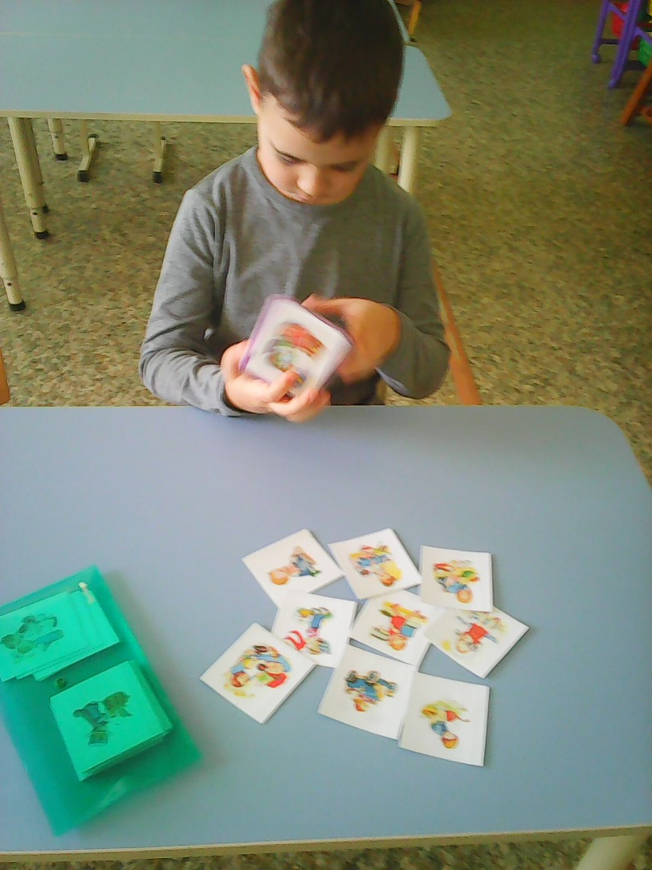
Дидактическая игра «Расскажи сказку»
Цель: Научить детей составлять рассказ по серии сюжетных картинок, развивать память и речевое общение; формировать умение пересказывать знакомую сказку последовательно и выразительно; развивать умение располагать в правильной последовательности картинки, развивать внимание, усидчивость, мышление, память, мелкую моторику; формировать умение ориентироваться в пространстве; воспитывать любовь к сказке.
Ход игры: Дети рассказывают сказку, используя картинки; располагают персонажей сказки в правильной последовательности.
Составление описательных рассказов
Цель: учить детей составлять описательные рассказы; продолжать учить составлению и употреблению в речи сложноподчинённых предложений; учить связности, развёрнутости, непрерывности высказывания; закреплять навык самоконтроля за произношением в самостоятельной речи; развивать память, внимание, мышление.
«Расскажи о себе»
Цель: обучать детей составлять рассказ, опираясь на личный опыт; развивать логическое мышление и память; развивать умение составлять распространенные предложения; развивать умение строить высказывание, опираясь на зрительную схему.

Описание результатов использования дидактического развивающего пособия в образовательном процессе общеобразовательных программ.
Данное пособие поможет поддержать детскую инициативу в дидактических играх, развить познавательный интерес ребенка, закрепить знания детей об окружающем мире, активизировать и обогатить словарь детей, развить память, внимание и наблюдательность.
Поможет воспитателям разнообразить игровую деятельность, а также пополнить данное пособие новыми дидактическими играми по разным образовательным областям.
Использование пособия в работе с детьми дошкольного возраста дала положительный результат:
*у детей сформировались качества личности: самостоятельность, наблюдательность, находчивость, сообразительность и др., выработалась усидчивость;
*повысилась умственная активность детей и интеллектуальные способности;
*усовершенствовалась координация «рука-глаз»; мелкая моторика рук;
*обогатился словарный запас, сформировались лексико –грамматические формы, математические представления, у детей улучшилось восприятие информацией, связная речь.

Рекомендации последователям опыта:
1.Использовать дифференцированный подход к работе, учитывать индивидуальные интересы и способности каждого ребенка.
2.Использовать социально-игровой стиль общения, основанный на принципе организации занятий в игровой форме.
3.Формировать умение работать в подгруппах, сообща решать поставленные задачи, договариваться, проявлять самостоятельность при решении проблем.
4.Необходимо постоянно поощрять все умения ребенка и его стремление узнавать что-то новое.
5.Постоянно развивать творческую активность в поиске оптимальных средств развития детей.

Сведения о разработчиках:
Муниципальное бюджетное дошкольное
образовательное учреждение Детский сад № 23
городского округа –город Камышин

403876, Россия, Волгоградская область, город Камышин, 5 микрорайон,
дом 75, тел. (884457) 5-65-41, 5-64-39
эл. почта: dou23kam@yandex.ru
Сайт учреждения: htto://detsad23-kam.ru
Гусарова Юлия Владимировна
Данилова Ольга Владимировна
Левченко Любовь Ивановна

